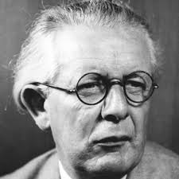
Piaget e a cognição
O desenvolvimento cognitivo

A psicologia está dominada por duas correntes que se opõem:
. O gestaltismo – defende que o cérebro contém estruturas inatas que determinam o modo como o sujeito organiza o mundo e as aprendizagens; conhecimentos inatos;
. O behaviorismo – considera o sujeito como determinado pelos condicionalismos do meio; conhecimentos adquiridos pelo meio;
Piaget vai afastar-se das posições extremadas das duas correntes, propondo um novo modelo explicativo: o sujeito constrói os seus conhecimentos pelas suas próprias acções.
Piaget defende uma posição interacionista: o sujeito é um elemento decisivo nas mudanças que ocorrem nas estruturas do conhecimento, da inteligência. Assim, o conhecimento depende da interacção entre as estruturas inatas do sujeito e os dados provenientes do meio.
Este processo interactivo desenvolve-se por etapas, que Piaget designa de estágios de desenvolvimento. Esta concepção construtivista e interaccionista do autor supera a dicotomia inato/adquirido que marca a história do pensamento.
Para Piaget era importante entender como a inteligência se desenvolve para conseguir entender o comportamento humano.
O ser humano manifesta-se através da inteligência. Onde tem origem? Como se desenvolve?
Para compreender a inteligência humana, o autor desenvolve cinco conceitos.
. Esquemas;
. Adaptação;
. Assimilação;
. Acomodação;
. Equilibração;
Esquemas – por esquemas entende o autor conjunto de acções executadas pelo ser humano, sejam elas físicas (apreensão, sucção, mobilidade motora, etc.) ou intelectuais (comparar, medir, organizar, etc.)
Adaptação – para nos adaptarmos ao mundo exterior, para pudermos desenvolver os nossos esquemas teremos de encontrar forma de adaptar os nossos esquemas internos à informação exterior. Isto é a adaptação do nosso comportamento.
Assimilação – este conceito explica a forma como integramos o nosso conhecimento que constantemente provêm dos dados exteriores integrando-os nos esquemas previamente desenvolvidos.
Acomodação – processo que explica a forma como o nosso organismo (estruturas mentais) se modifica para acolher novas informações e para formar novos esquemas.
Equilibração – sempre que integramos novas informações através da assimilação e procuramos acomodá-las às nossas estruturas. Desejamos o equilíbrio entre ambas.
Exemplo: uma criança de dois anos não conseguirá assimilar informação própria para uma criança de 7/8 anos porque as suas estruturas mentais ainda não estão preparadas ou desenvolvidas para acomodar essa informação. Assim não vale a pena estimular exageradamente uma criança porque ela entra em desequilíbrios entre aquilo que querem que ela assimile e aquilo que ela consegue acomodar.
A criança nasce com alguns esquemas (mentais e físicos) e a partir daí, pela interacção com o meio (assimila) vai acomodar e desenvolver em cada fase, o seu conhecimento (de forma equilibrada).
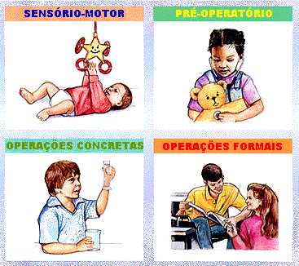
Piaget diz haver quatro estágios do desenvolvimento da inteligência (cognitiva) da criança/individuo.
. Período sensório – motor
. Período pré – operatório
. Período das operações concretas
. Período das operações formais/abstractas
Período sensório – motor: este período desenvolve-se entre os 0 anos e os 2 anos. É caracterizado pelo desenvolvimento da inteligência prática. O bebe já nasce com esquemas de conhecimento, a partir dos quais constrói a sua inteligência futura. A aprendizagem mais importante desta fase prende-se com locomoção, o equilíbrio motor. Ao mesmo tempo a criança, que é o centro do mundo, descobre que os objectos permanecem quando os escondemos.

